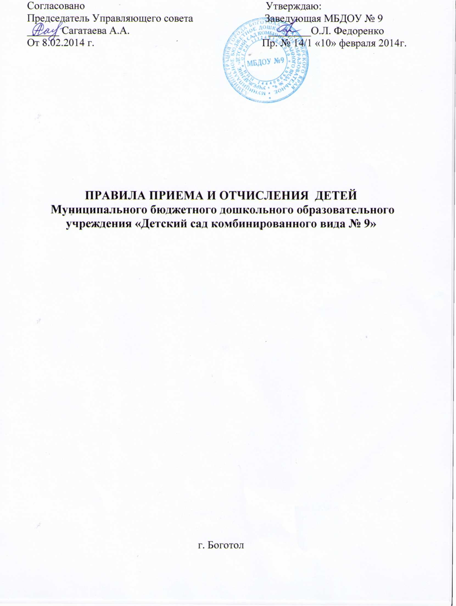

Приложение № 1
к приказу № 14/1
от « 10 » февраля 2014г.

ПРАВИЛА
приёма и отчисления детей Муниципального бюджетного дошкольного образовательного учреждения «Детский сад комбинированного вида № 9»

1. Общие положения
1.1. Правила приема (далее Правила) определяют порядок приема детей в Муниципальное бюджетное дошкольные образовательное учреждение «Детский сад комбинированного вида № 9» (далее - ДОУ), реализующее основную образовательную программу дошкольного образования детей.
1.2. Настоящие Правила разработаны в соответствии с Конституцией Российской Федерации, Законом РФ от 29.12.2012 г. № 273-ФЗ «Об образовании в Российской Федерации», Федеральным законом от 24.07.1998 № 124 «Об основных гарантиях прав ребенка в РФ», Приказом Минобрнауки России от 08.04.2014 № 293 «Об утверждении Порядка приема на обучение по образовательным программам дошкольного образования», санитарно-эпидемиологическими требованиями к устройству, содержанию и организации режима работы в дошкольных организациях, утвержденными постановлением Главного санитарного врача РФ № 26 от 15.05.2013 (Сан ПиН 2.4.1.3049-13), Устава МБДОУ № 9.
1.3. Настоящие Правила разработаны в целях обеспечения реализации прав граждан на общедоступное, бесплатное, дошкольное образование, удовлетворения потребности граждан в образовательных услугах для детей дошкольного возраста, оказания помощи семье в воспитании детей.

2. Комплектование дошкольного образовательного учреждения
2.1. Прием детей в ДОУ осуществляется по направлению, выданному родителю (законному представителю) специалистом управления образования. Направления фиксируются в ДОУ в книге учета движения детей.
2.2. Родители (законные представители) детей, являющихся иностранными гражданами или лицами без гражданства, дополнительно предъявляют документ, подтверждающий родство заявителя (или законность представления прав ребенка), и документ подтверждающий право заявителя на пребывание в РФ. Иностранные граждане и лица без гражданства все документы представляют на русском языке или вместе с заверенным в установленном порядке переводом на русский язык.
2.3. Предельная наполняемость групп ДОУ устанавливается в соответствии с санитарно-эпидемиологическими правилами и нормативами СаНПиН 2.4.1.3049-13.
2.4. Прием в ДОУ оформляется приказом заведующей.
2.5. Комплектование в ДОУ осуществляется круглогодично.
2.6. В ДОУ принимаются дети в возрасте от 2 месяцев до прекращения образовательных отношений.
2.7. Зачисление в ДОУ осуществляется на основании следующих документов:
- письменного заявления родителей (законных представителей). Приложение № 1.
- прием детей, впервые поступивших в образовательную организацию, осуществляется на основании медицинского заключения.
- документа, удостоверяющего личность одного из родителей (законных представителей) (подлинник и копия). Руководитель ДОУ (или уполномоченное им лицо) сличает подлинники представленного документа с их копией и возвращает после проверки подлинник лицу, представившему документ.
2.8. В ДОУ учитываются условия формирования групп детей дошкольного возраста на 01 сентября текущего года – начало учебного года:
- 1-я младшая группа – дети от 2 до 3 лет;
- 2-я младшая группа – дети от 3 до 4 лет;
- средняя группа – дети от 4 до 5 лет;
- старшая группа – дети от 5 до 6 лет;
- подготовительная к школе группа – дети от 6 до 7 лет.
Ребенок дошкольного возраста, родившийся в сентябре-ноябре, может быть зачислен по желанию родителей (законных представителей) в группу по возрасту на 01 сентября текущего года или в группу детей на один год старше при наличии в ней свободного места.
2.9. Для комплектования групп в соответствии с возрастом воспитанников родители (законные представители) предъявляют заведующей ДОУ или лицам уполномоченным подлинник свидетельства о рождении ребенка (детей), который возвращается лицу, представившему указанный документ.
2.10. По состоянию на 01 сентября каждого года заведующая издает приказ об утверждении списков детей по возрастным группам на новый учебный год.
2.11. Не позднее 1 сентября заведующей ДОУ издается приказ о переводе воспитанников в следующую возрастную группу.
2.12. Отчисление ребенка из ДОУ в течение текущего года осуществляется в следующих случаях:
- по заявлению родителей (законных представителей). Приложение № 2;
- в иных случаях, предусмотренных действующим законодательством Российской Федерации.
2.13. Отчисление ребенка из ДОУ оформляется приказом заведующего об отчислении с указанием причины отчисления.
2.14. На освободившееся место зачисляется ребенок по направлению специалиста управления образования.
2.15. На время отсутствия ребенка в ДОУ по уважительным причинам за ним сохраняется место.
2.16. Уважительными причинами являются:
- отпуск, длительная командировка родителей (законных представителей) по их заявлению с указанием периода отсутствия ребенка;
- болезнь (подтверждающая соответствующим документом), ребенка и (или) родителей (законных представителей);
- временный перевод ребенка из ДОУ одного вида в ДОУ другого вида по медицинским показаниям;
- устройство ребенка на временное пребывание в организации для детей – сирот и детей, оставшихся без попечения родителей, на период времени, когда родители, усыновители либо опекуны по уважительным причинам не могут исполнять свои обязанности в отношении ребенка без прекращения их прав и обязанностей в отношении этого ребенка;
- нахождение ребенка в лечебно-профилактическом учреждении;
- карантин в ДОУ;
- приостановление деятельности ДОУ для проведения ремонтных работ, санитарной обработки помещений, по решению суда, на основании актов органов государственного надзора (далее приостановление деятельности).
2.17. Об уважительных причинах (за исключением отпуска и длительной командировки, карантина, приостановления деятельности) родители (законные представители):
- уведомляют ДОУ в течение трех рабочих дней с момента их наступления;
- подтверждают наличие уважительных причин соответствующими документами.
2.18. Взаимоотношения между ДОУ и родителями (законными представителями) регулируются договором (Приложение № 3), включающим в себя взаимные права, обязанности и ответственность сторон, возникающие в процессе воспитания, обучения, развития, присмотра, ухода и оздоровления детей, длительность пребывания ребенка в ДОУ, а также расчет размера платы, взимаемой с родителей (законных представителей) за содержание ребенка в дошкольном образовательном учреждении. В случае отказа стороны добровольно выполнить свои обязанности по внесению родительской платы, учреждение вправе потребовать выполнить условия договора в судебном порядке.
2.19. Договор заключается в 2-х экземплярах с выдачей 1-го экземпляра договора родителю (законному представителю). Родительский договор не может противоречить Уставу ДОУ и настоящим Правилам.
2.20. При приёме детей ДОУ обязано ознакомить родителей (законных представителей) со следующими документами:
- Уставом;
- лицензией на право ведения образовательной деятельности;
- основными образовательными программами, реализуемыми ДОУ;
- иными локальными актами, регулирующими деятельность ДОУ и затрагивающими права и законные интересы детей и родителей (законных представителей).
Исчерпывающий перечень документов, с которыми ДОУ обязано знакомить родителей (законных представителей) закрепляется в Уставе.

3. Порядок комплектования оздоровительных групп

3.1. Дети с ограниченными возможностями здоровья принимаются в компенсирующие группы в соответствии с установленным порядком комплектования только с согласия родителей (законных представителей) на основании направления врача-специалиста детской поликлиники.
3.2. Срок пребывания ребенка в компенсирующей группе определяется врачом-специалистом детской поликлиники.

4. Управление и контроль реализации Положения
4.1. Контроль за комплектованием ДОУ и исполнением данных правил приема и отчисления детей осуществляется заведующей.

